22. januar 2026
Att: Styrelsen for Grøn Arealomlægning og Vandmiljø

Høringssvar vedr. husdyrbrugsloven j. nr. 2025-22094

Vi kan med glæde konstatere, at det nu bliver muligt at få tilpasset husdyrbrugsloven, så der ikke længere skal beregnes lugtgener til byzoner, der er udpeget til tekniske anlæg eller erhverv.

- Vi ønsker en generel og bindende regulering, så beskyttelsesniveauet mod lugt fraviges for eksisterende og fremtidige byzoneområder, der er udlagt i erhverv eller teknisk anlæg og hvor der ikke er planlagt for områder til bolig eller blandet bolig og erhverv, som det også fremgår af side 6 i udkastet.

Til at synliggøre dette har vi listet 3 eksempler på sådanne situationer, hvor husdyrbrug bliver begrænset af sådanne byzoner.

Og vi beder Styrelsen for Grøn Arealomlægning og Vandmiljø bekræfte, at beskyttelsesniveauet mod lugt med denne ændring i husdyrbrugsloven fraviges for disse byzoneområder.

- Vi ønsker også, at det bliver muligt at fravige beskyttelsen i det generelle afstandskrav på 50 meter jf. husdyrbruglovens § 6 stk. 1 nr. 3.

Til at synliggøre dette giver vi 2 eksempler på at nye byzoner udlagt til erhverv forhindrer husdyrbrug i at foretage ændringer, da byzonen bliver planlagt indenfor 50 meter af husdyrbruget.

Subsidiært ønsker vi, at der laves regler for, at det ikke er muligt for en kommune eller anden myndighed at planlægge byzone i lugtfølsomt område, som er bestemt af lugtgeneafstanden fra et husdyrbrug til en byzone.

I det følgende afsnit lister vi først de 3 eksempler op vedrørende punkt 1 og dernæst de 2 eksempler vedrørende punkt 2.

Eksempler på de i punkt 1 nævnte situationer

- Byzonen omkring Rockwools produktionsfaciliteter nord for Hobro jf. Figur 1. I kommuneplanrammen (ØDO.E.1 Erhvervsområde – Rockwool Stenstrupvej og ØDO.E.2, Industriområde - Rockwool) er området udlagt til erhvervsområde med specifik anvendelse til erhverv, kontor- og serviceerhverv, industri, transport- og logistikvirksomheder. Rockwool har jf. Digital Miljø Administration følgende hovedaktiviteter i dette område:
  - Smeltning af mineralske stoffer, inklusive fremstilling af mineralfibre, med en smeltekapacitet på mere end 20 tons/dag. (s) angiver, at Miljøstyrelsen er godkendelsesmyndighed.
  - Deponeringsanlæg, som defineret i artikel 2, litra g) i Rådets direktiv 1999/31/EF om deponering af affald (EFT L 182 af 16.7.1999, s. 1.) som modtager over 10 tons affald om dagen eller har en samlet kapacitet på over 25.000 tons, undtagen deponeringsanlæg til inert affald. (s) angiver, at Miljøstyrelsen er godkendelsesmyndighed.

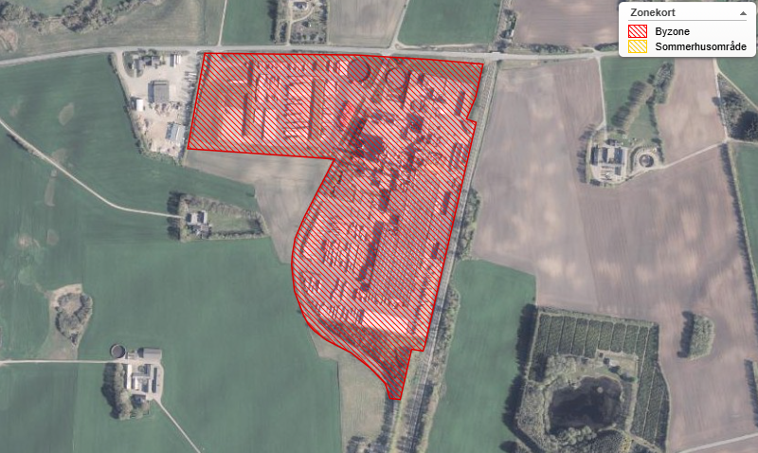
Figur 1. Byzonen omkring Rockwool på Rockwoolvej 1 og Rockwoolvej 2, 9500 Hobro. Kilde: plandata.dk.

- Varmeværket i Farstrup på Nymøllevej 155, 9240 Nibe. Det naturgasfyrede kraftvarmeværk er lokalplanlagt med lokalplan L47, som er vedtaget d. 23/2 1994 i Aalborg kommune og overført til byzone. Kraftvarmeværket med tilhørende selvstændig byzone ses til venstre på Figur 2.

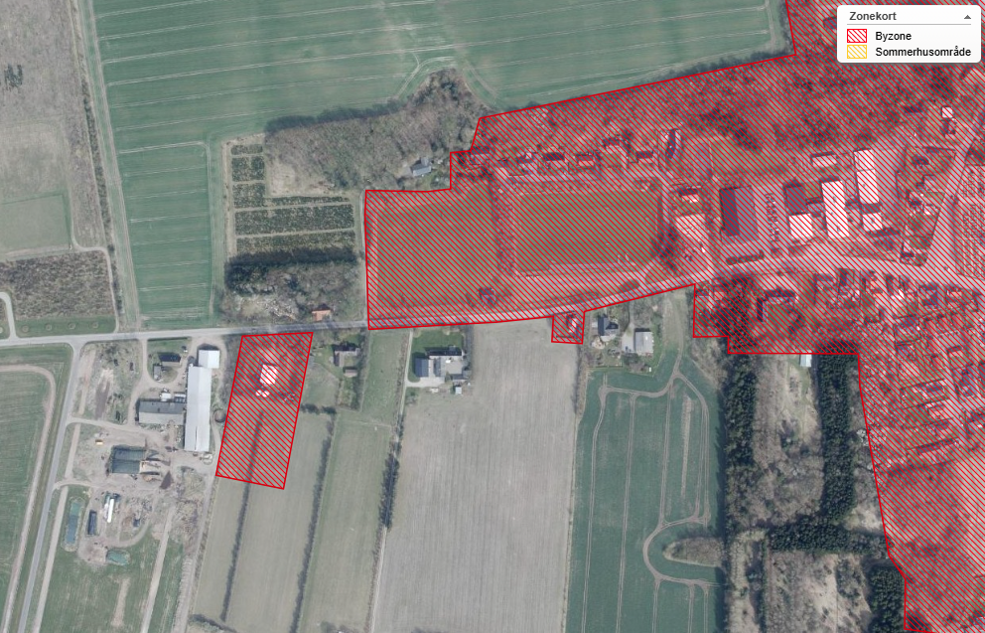
Figur 2. Varmeværket i Farstrup på Nymøllevej 155, 9240 Nibe

- Gedsted Autoophug på Nørrevangen 15, 9631 Gedsted.

I kommuneplanramme 5.E1.4 har Vesthimmerlands kommune udlagt et område med et autoophug i byzone. Der står bl.a. i den tilknyttede lokalplan nr. 35.07.01 under punkt 9 på side 9, at citat: ”At hensyn til virksomhedernes muligheder for at overholde miljøkravene skal området helt friholdes for boliger”. Se det rammesatte område i byzone på Figur 3.

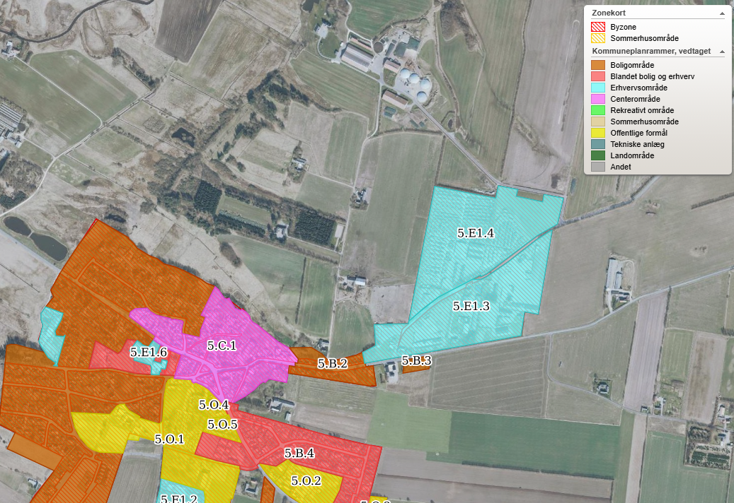
Figur 3. Det rammesatte område 5.E1.4 i Gedsted, Vesthimmerlands kommune. Signaturforklaring øverst til højre.

Eksempler på de i punkt 2 nævnte situationer

- Rebild kommune vedtog 25/5 2023 kommuneplanramme 09.E19 i kommuneplantillæg nr. 4. Hele det vedtagne rammeområde blev med vedtagelsen overført til byzone.

Vedtagelsen betød for mælkeproducenten på Nibevej 35, 9520 Støvring, at afstanden fra husdyrbruget til den nye byzone blev mindre end 50 meter (konkret cirka 25 meter). Se Figur 4.

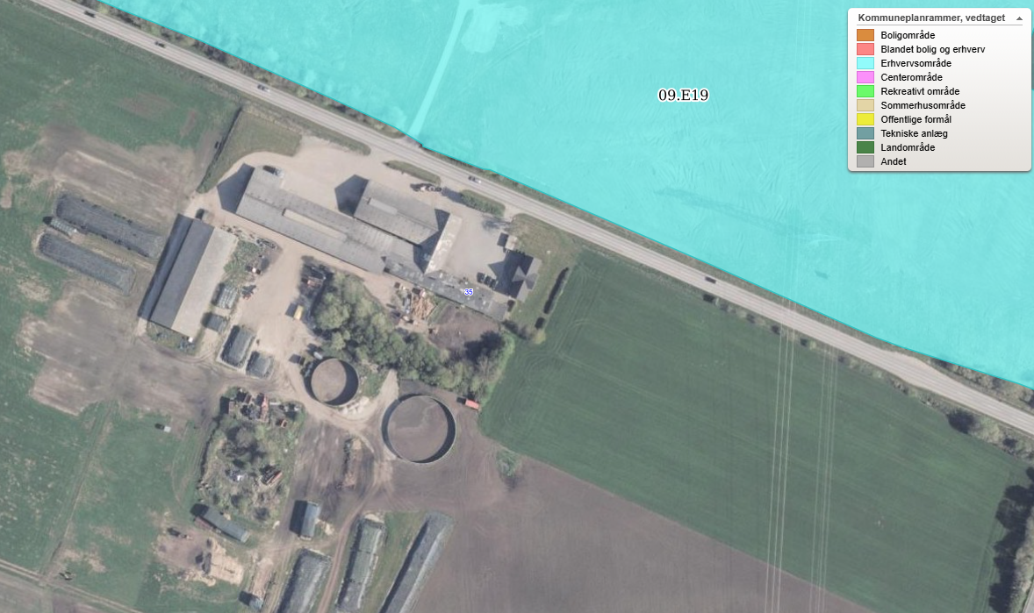
Figur 4. Husdyrbruget på Nibevej 35. Rammeområdet i byzone til erhverv er vist med blåt. Kilde: plandata.dk.
Rebild kommunes vedtagelse af kommuneplantillægget betyder nu, at husdyrbruget ligger indenfor 50 meter af byzone og det er derfor ikke muligt for husdyrbruget at tilpasse sig fremtidige dyrevelfærdsmæssige regler eller andre lignende regler.

- Et andet eksempel på dette findes i Viborg kommune. Husdyrbruget på Hobrovej 10, 9632 Møldrup bliver heller ikke bedre stillet med den foreslået ændring.

Erhvervsområde MØLD.E2.03 ved Møldrup i Viborg kommune.

Området er udlagt i byzone og der er krav i kommuneplanen om, at der ikke må være beboelser i dette område på grund af at området skal kunne bruges af virksomheder af særlig forurenende karakter.

Afstanden fra den planlagte byzone til husdyrbruget på Hobrovej 10 er cirka 35 meter og altså under 50 meter.

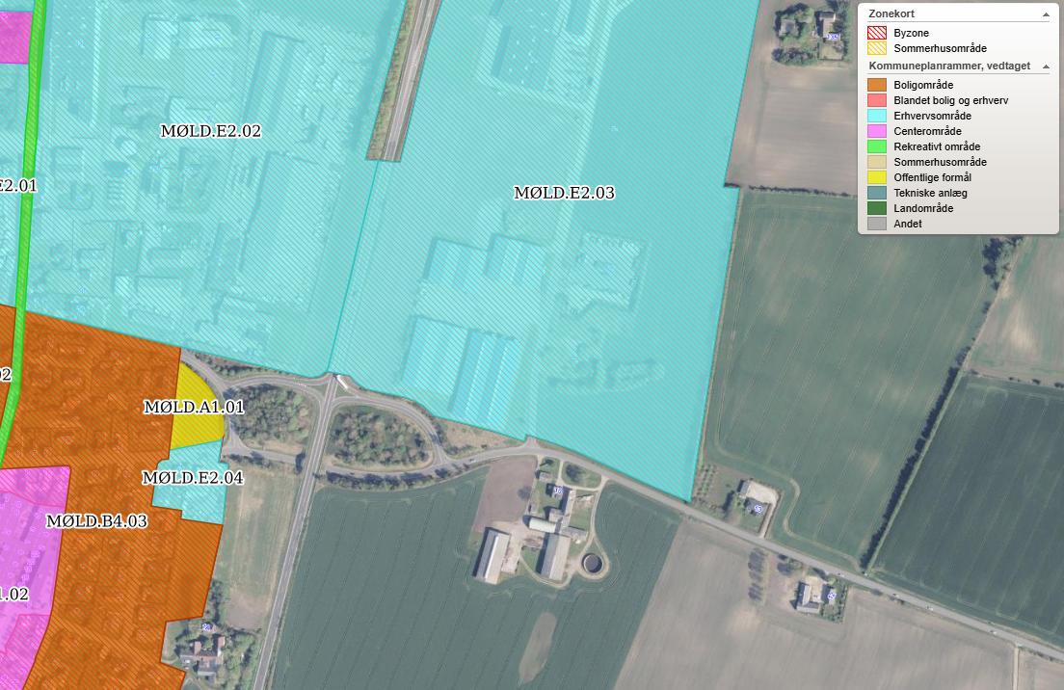
Figur 5. Erhvervsområdet, som er udlagt i byzone, samt husdyrbruget på Hobrovej 10, 9632 Møldrup.
Fælles for begge husdyrbrug er:

- at husdyrbrugene var der før der blev planlagt til byzone og
- at den planlagte ændring af husdyrbrugsloven ikke stiller disse husdyrbrug bedre

Med venlig hilsen
Agillix

Carsten Aarup
Miljø- og virksomhedsrådgiver

